# Wiederholung Vorlesung 1 + Übungsaufgaben

**Übungsaufgaben**

$$\frac{a^{2}}{2\left(a-b\right)}-\frac{ab^{2}-b^{3}}{2a^{2}-4ab+2b^{2}} \\ \frac{a^{2}}{2\left(a-b\right)}-\frac{b^{2}*\left(a-b\right)}{2*{\left(a-b\right)}^{2}}=\frac{a^{2}}{2\left(a-b\right)}-\frac{b^{2}}{2*\left(a-b\right)} \\ \frac{a^{2}+b^{2}}{2*\left(a-b\right)} \\ \frac{\left(a+b\right)*\left(a-b\right)}{2*\left(a-b\right)}=\frac{a+b}{2}$$

**Binomische Formeln**

$${\left(a+b\right)}^{2}=a^{2}+2ab+b^{2} \\ {\left(a-b\right)}^{2}=a^{2}-2ab+b^{2} \\ \left(a+b\right)*\left(a-b\right)=a^{2}-b²$$

# Vorlesung 2

**Lineare Gleichungssysteme**

Bier: x

Erdnüsse: y

I $x+2y=12$ II $6x+7y=52,5$

Einsetzungsverfahren

I $x=12-2y$

I in II

II $6*\left(12-2y\right)+7y=52,5$ II $72-12y+7y=52,5$ II $52-5y=52,5$ II | II $y=3,9$

y in I

I $x=12-2*3,9=4,2$

$$x=4,2$$

$$y=3,9$$

Gleichsetzungsverfahren

I $x+2y=12$ II $6x-7y=52,5$

I $x=12-2y$

II | :6

II $x=\frac{52,5-7y}{6}$

III | *6

III $6*\left(12-2y\right)=52,5-7y$

III $72-12y=52,5-7y$

III $19,5=5y$

III $y=3,9$

y in I

I $x=12-2*3,9=4,2$

$$x=4,2$$

$$y=3,9$$

Additionsverfahren

I |

II $6x+7y=52,5$

I $-6x-12y=-72$

II $6x+7y=52,5$

III |

III $y=3,9$

y in I

I $x+2*3,9=12$

I $x=4,2$

$$x=4,2$$

$$y=3,9$$

Übungsaufgaben

I |

II $2x-3y=4$

I $-2x+2y=-2$

II $2x-3y=4$

III |

III $y=-2$

y in I

I |

I $x=-1$

$$x=-1$$

$$y=-2$$

Genau eine Lösung

I |

II $2x-2y=4$

I $-2x+2y=-2$

II $2-2y=4$

$$0=2$$

Keine Lösung

I |

II $2x-2y=2$

I $-2x+2y=-2$

II $2-2y=2$

$$0=0$$

Unendlich viele Lösungen

**Kosten- und Leistungsrechnung**

3600€ Personalkosten

Verursachungsgerechte Verteilung = „Schlüssel“

6000€ EDV

1000€ = 10 Tische

2000€ = 50 Stühle

Tisch Stück kosten = $\frac{1000}{10}=100\frac{€}{Stück}$

Stuhl Stück kosten = $\frac{2000}{50}=40\frac{€}{Stück}$

1000€ + 600€ Personal = 10 Tische

2000€ + 3000€ Personal = 50 Stühle

Tisch Stück kosten = $\frac{1600}{10}=160\frac{€}{Stück}$

Stuhl Stück kosten = $\frac{5000}{50}=100\frac{€}{Stück}$

3 Verfahren der innerbetrieblichen Leistungsverrechnung

1. Anbauverfahren
2. Stufenleiterverfahren
3. „alle gleichzeitig“ 🡪 Gleichungsverfahren 🡪 lineares Gleichungssystem

Biokraftstoff Übungsaufgabe

I $500B=3500€+100S$

II |

I $500B=3500€+100S$

II $100S=300€+25B$

I |

I |

I $B=8€$

B in II

II $200S=600€+50*8€$

II |

II $S=5€$

**Übungsaufgabe**

10.000€

3 Kühe

5 Ochsen

10 Schafe

Rest Hühner

Huhn = 30€

Kuh = k

Ochse = o

Schaf = s

Huhn = h

3 Kühe = 4 Schafe + 2 Ochsen

7 Kühe = 4 Ochsen + 11 Schafe + 100€

21 Schafe + 40 Hühner = 6 Kühe + 5 Ochsen + 300€

I $h=30$

II $3k=4s+2o$

III $7k+100=4o+11s$

IV $21s+40h+300=6k+5o$

**Gauß-Algorithmus**

I $0x+4y+2z=2$

II $4x+0y+1z=7$

III $1x+2y+0z=4$

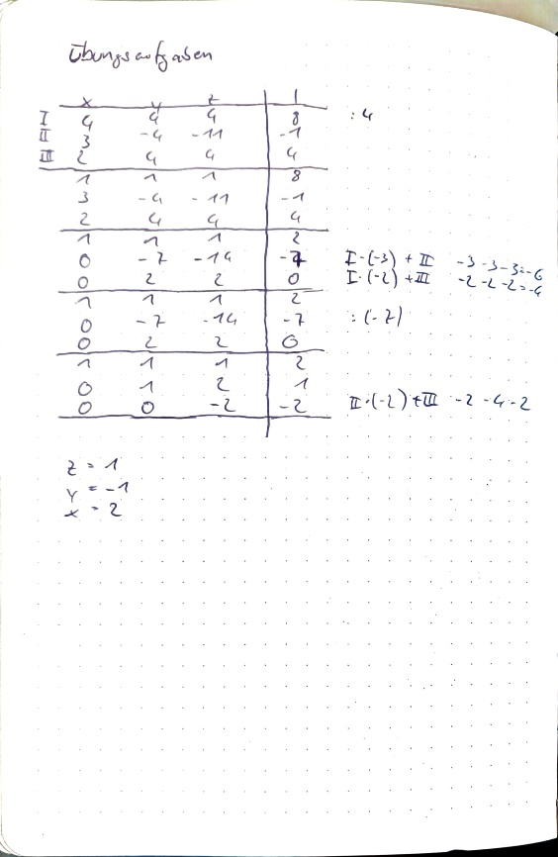

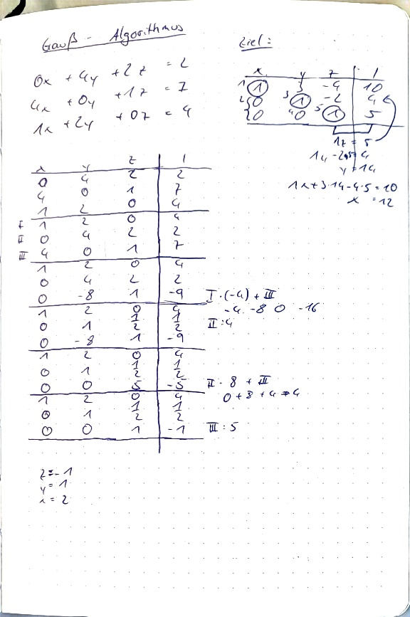

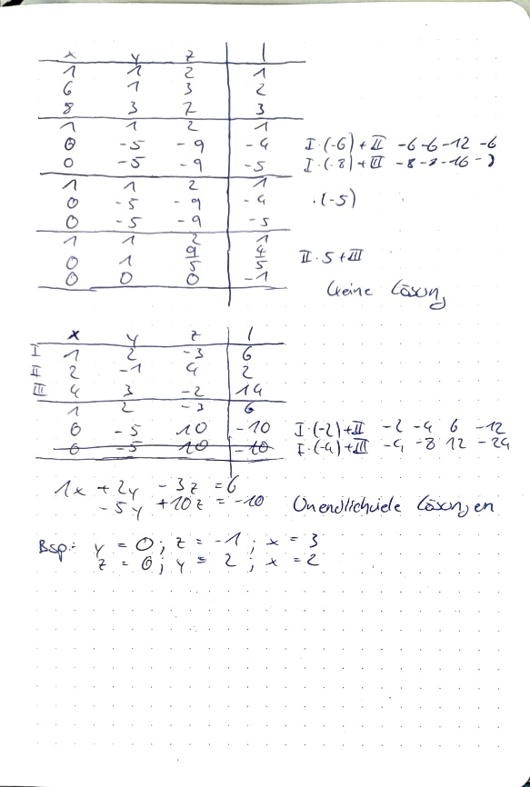

**Übungsaufgaben**

